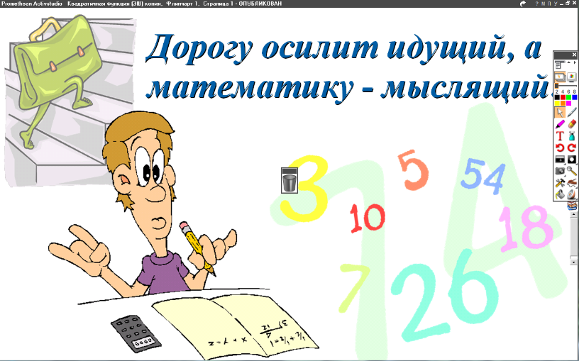
5 класс
Математика
Урок № 91
Тема. Решение упражнений. Самостоятельная работа
Цель: уметь умножать и делить обыкновенные дроби.

- Выполнить упражнения № 939 стр. 207.
Образец: 5 : $\frac{2}{3}$ = $\frac{5}{1}$ : $\frac{2}{3}$ = $\frac{5 × 3}{1 × 2}$ = $\frac{15}{2}$ = $7 \frac{1}{2}$
- Самостоятельная работа:

- $\frac{2 }{3}$ $×\frac{9}{ 14}$ 5 × $\frac{1}{25}$ $\frac{1}{9}$ × 3 $\frac{15}{21}$ × $\frac{7}{20}$
- $\frac{1}{3}$ : $\frac{1}{9}$ $\frac{15}{35}$ : $\frac{5}{7}$ 5 : $\frac{5}{10}$ $\frac{7}{14 }$ : $\frac{4}{28}$

Домашнее задание: вычислить № 1107 (а, б, в, г) стр. 247.

Задание, выполненное в письменном виде, должно быть сфотографировано и отправлено в виде файла.
Для обратной связи можно использовать электронную почту: n.p.pukhalskaya@mail.ru, социальную сеть ВК.



